常州市教育系统师德专题教育“六大行动”——专题学习材料

前黄中心小学师德建设学习记载表
姓 名 | 杨文吉 | 日 期 | 20210819
主 题 | 深刻理解习近平总书记关于教育的重要论述核心思想和精髓要义（内容见教研群文件夹）
内容摘要
深入学习习近平总书记关于教育的重要论述，最重要的是把握其科学内涵和精神实质。习近平总书记在全国教育大会上的重要讲话，是习近平总书记关于教育的重要论述的集大成。
根本保证：坚持党对教育事业的全面领导。
党的领导是引领新时代中国特色社会主义教育事业不断前进的最大政治优势，是办好中国特色、世界水平的现代教育的根本政治保证。
根本任务：坚持立德树人。教育的根本问题是培养什么人、怎样培养人、为谁培养人。党的十九大报告提出，要全面贯彻党的教育方针，落实立德树人根本任务，发展素质教育，推进教育公平，培养德智体美全面发展的社会主义建设者和接班人。
根本战略：坚持优先发展教育事业。习近平主席在联合国“教育第一”全球倡议行动一周年纪念活动上发表视频贺词，向世界宣告，“中国将坚定实施科教兴国战略，始终把教育摆在优先发展的战略位置”。
根本方向：坚持社会主义办学方向。
根本道路：坚持扎根中国大地办教育。习近平总书记在全国高校思想政治工作会议上强调指出：“我国有独特的历史、独特的文化、独特的国情，决定了我国必须走自己的高等教育发展道路，扎实办好中国特色社会主义高校。”
根本追求：坚持以人民为中心发展教育。
根本动力：坚持深化教育改革创新。坚持全面深化改革，是新时代中国特色社会主义的鲜明特征。
根本使命：坚持服务中华民族伟大复兴。
根本依靠：坚持把教师队伍建设作为基础工作。
学习心得
习近平总书记非常重视教师作用、重视教师队伍建设，提出了“四有”好老师、“四个引路人”、“四个相统一”等一系列要求，并对思政课教师提出“八个相统一”的要求，为教师队伍建设指明了方向。我们要把全面加强教师队伍建设作为一项重大政治任务和根本性民生工程，建设一支政治素质过硬、业务能力精湛、育人水平高超的高素质教师队伍。“九个坚持”概括了习近平总书记关于教育的重要论述的核心思想和精髓要义，是坚持中国特色社会主义教育发展道路的核心实质、丰富内涵和重要体现，形成了办好中国特色社会主义教育事业必须始终坚持的“九个原则”，标志着我们党对教育规律的认识达到了新高度。

常州市教育系统师德专题教育“六大行动”——专题学习材料

前黄中心小学师德建设学习记载表
姓 名 | 杨文吉 | 日 期 | 20190820
主 题 | 新时代中小学教师职业行为十项准则（内容见教研群文件夹）
内容摘要
一、坚定政治方向。坚持以习近平新时代中国特色社会主义思想为指导，拥护中国共产党的领导，贯彻党的教育方针；不得在教育教学活动中及其他场合有损害党中央权威、违背党的路线方针政策的言行。
二、自觉爱国守法。忠于祖国，忠于人民，恪守宪法原则，遵守法律法规，依法履行教师职责；不得损害国家利益、社会公共利益，或违背社会公序良俗。
三、传播优秀文化。带头践行社会主义核心价值观，弘扬真善美，传递正能量；不得通过课堂、论坛、讲座、信息网络及其他渠道发表、转发错误观点，或编造散布虚假信息、不良信息。
四、潜心教书育人。落实立德树人根本任务，遵循教育规律和学生成长规律，因材施教，教学相长；不得违反教学纪律，敷衍教学，或擅自从事影响教育教学本职工作的兼职兼薪行为。
五、关心爱护学生。严慈相济，诲人不倦，真心关爱学生，严格要求学生，做学生良师益友；不得歧视、侮辱学生，严禁虐待、伤害学生。
六、加强安全防范。增强安全意识，加强安全教育，保护学生安全，防范事故风险；不得在教育教学活动中遇突发事件、面临危险时，不顾学生安危，擅离职守，自行逃离。
七、坚持言行雅正。为人师表，以身作则，举止文明，作风正派，自重自爱；不得与学生发生任何不正当关系，严禁任何形式的猥亵、性骚扰行为。
八、秉持公平诚信。坚持原则，处事公道，光明磊落，为人正直；不得在招生、考试、推优、保送及绩效考核、岗位聘用、职称评聘、评优评奖等工作中徇私舞弊、弄虚作假。
九、坚守廉洁自律。严于律己，清廉从教；不得索要、收受学生及家长财物或参加由学生及家长付费的宴请、旅游、娱乐休闲等活动，不得向学生推销图书报刊、教辅材料、社会保险或利用家长资源谋取私利。
十、规范从教行为。勤勉敬业，乐于奉献，自觉抵制不良风气；不得组织、参与有偿补课，或为校外培训机构和他人介绍生源、提供相关信息。
学习心得
教书不仅仅是传授知识，更重要的是育人。我们应平等的对待每一个学生，不歧视差生。爱一个学生就等于塑造一个学生，而厌弃一个学生无异于毁掉一个学生。慈祥的笑容、亲切的言语、文雅的举止，以及善解人意的目光，比声色俱厉的严格，更能贴近学生的心灵，更能取得教育的实效。教师，应以虚怀若谷的胸怀，诲人不倦的精神，用严于律己、宽以待人的人格魅力，去影响学生的言行举止，去照亮学生的心灵，去培养好每一个学生，让每一个学生适应时代发展。
总之，新课程对教师爱岗敬业的要求有很多、很大的不一样。每个教师都要不断加强自身的师德修养，树立科学的教育理念，做到爱职业，乐奉献，真正成为新时期合格的、优秀的人民教师。

常州市教育系统师德专题教育“六大行动”——专题学习材料

前黄中心小学师德建设学习记载表
姓 名 | 杨文吉 | 日 期 | 20210810
主 题 | 观看电视纪录片《为了和平》，电视专题片《人民的小康》《百年风华》《红船》，电视剧《跨过鸭绿江》《山海情》及《光荣与梦想》《觉醒年代》《大决战》《功勋》等“献礼中国共产党成立100周年”重点剧目，针对其中一部写自己的观后感，并附1-2张观看情况的照片。
《 大决战 》剧情介绍
大决战主要分上中下三部，分别介绍了辽沈，淮海，平津三大战役，展现了解放战争波澜壮阔的历史，影片中，国共两党战略高层和高级将领展开了一场激烈的对战，最终，在广大人民的支持下，在党的正确领导下，我党取得了三大对战的胜利。
电视剧大决战第1集剧情介绍
1945年，抗日战争结束。毛泽东与中共代表团前往重庆参加和平谈判。
在重庆期间，毛泽东与周恩来在特园会见了民盟主席张澜等各界民主人士，并介绍我党的和平谈判主张。
但是，蒋介石一面与中共谈判，一面却求助驻华美军司令魏德迈，借美国的力量将西南的部队向东北运送。
和谈会议上，周恩来质问国民党暗中调兵之事，赫尔利假装不知情，张治中含糊其辞，周恩来与中共代表愤然离席。
周恩来与毛泽东商讨局势，毛泽东决定同意执行刘少奇与朱德提出的向北发展、向南防御的方针，将目光聚焦到东北。
电视剧大决战第2集剧情介绍
林彪接到中央急电，转向去东北任职东北民主联军总司令。
美国总统特使马歇尔到任，国民党军在东北发动大举进攻，秀水河子战斗打响。
林彪命令尽快解决秀水河子外围敌军，提前发起总攻。
前线，武雄关与战士们一起发起冲锋，他和战友们冲过地雷阵，奋勇杀敌。
秀水河子战斗的胜利作为我军在东北地区取得的第一个重要胜利，不仅打击了敌人气焰，还鼓舞了我军信心。
观后感
水能载舟 亦能覆舟；群众路线 制胜法宝
反观我们中国共产党领导下的解放区，随着“土地制度改革运动”、“整党运动”的推进，上下齐心，党同群众的联系更加密切，生产得到迅速恢复和发展。决定战争胜负的不仅仅是军事力量，还包括经济、政治(信仰)、民生(农民问题)等。其中，政治大于军事、民生大于经济。中共在重庆谈判过程中为什么有底气把解放区、军队等都让出来，四野在“血战四平”一路退败后，为什么能迅速卷土重来，最终为什么能赢?
这绝不是单纯的军事问题。
插入观看重点剧目照片1-2张（规格：横向；长，15厘米；宽，按比例缩放）
图1：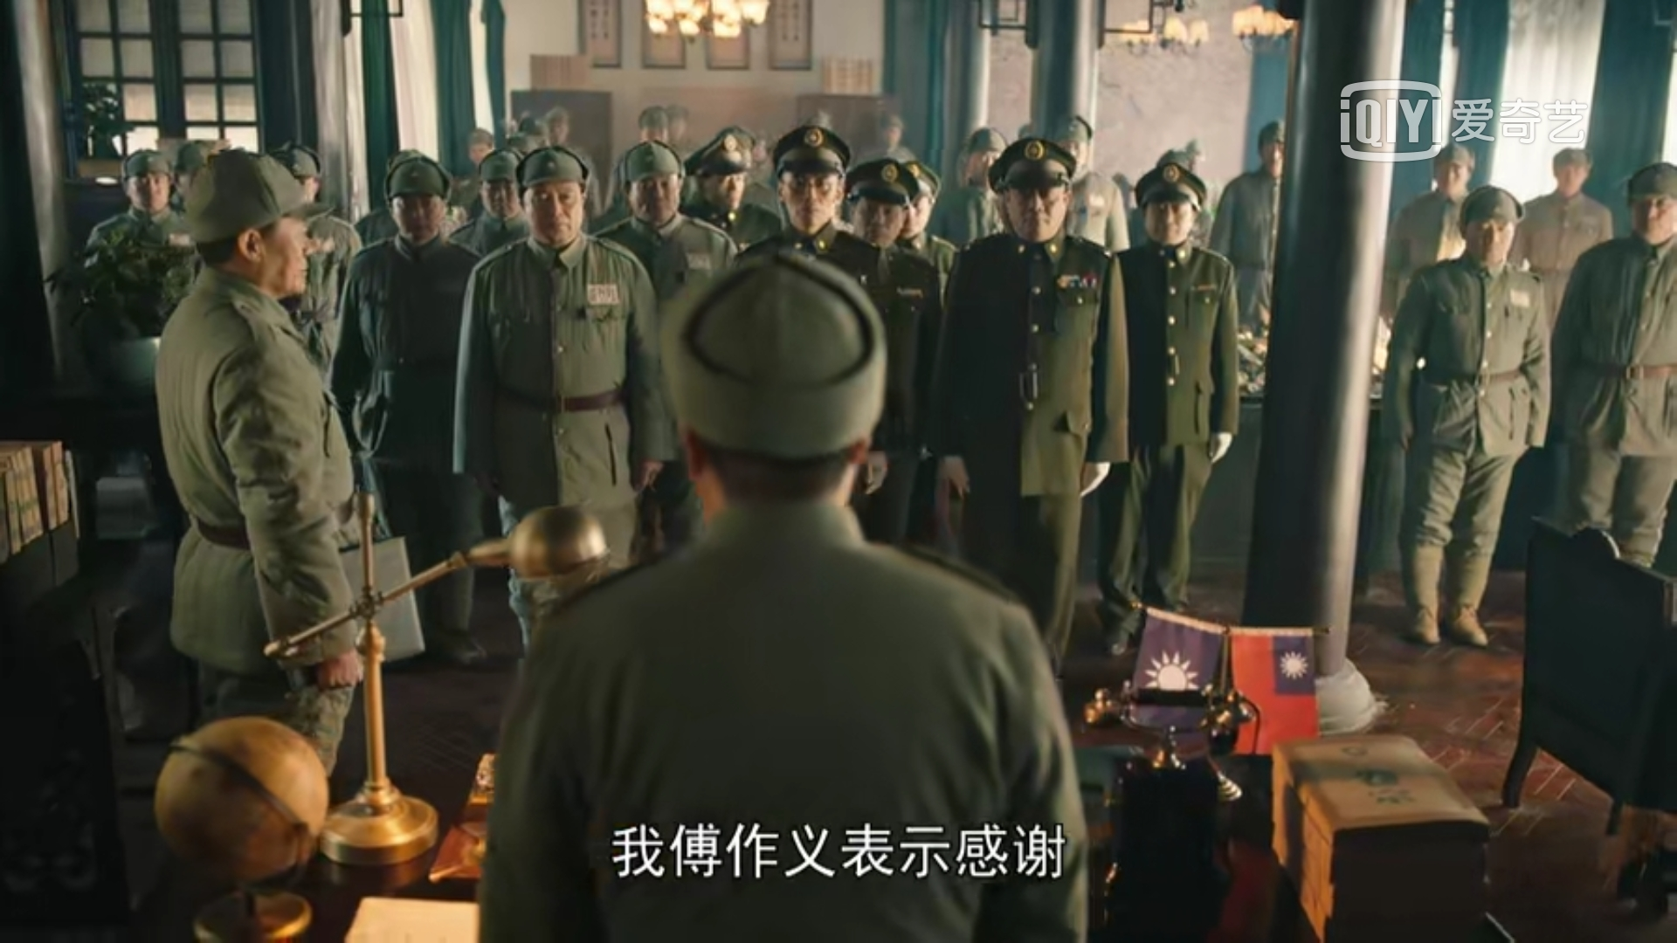

图2：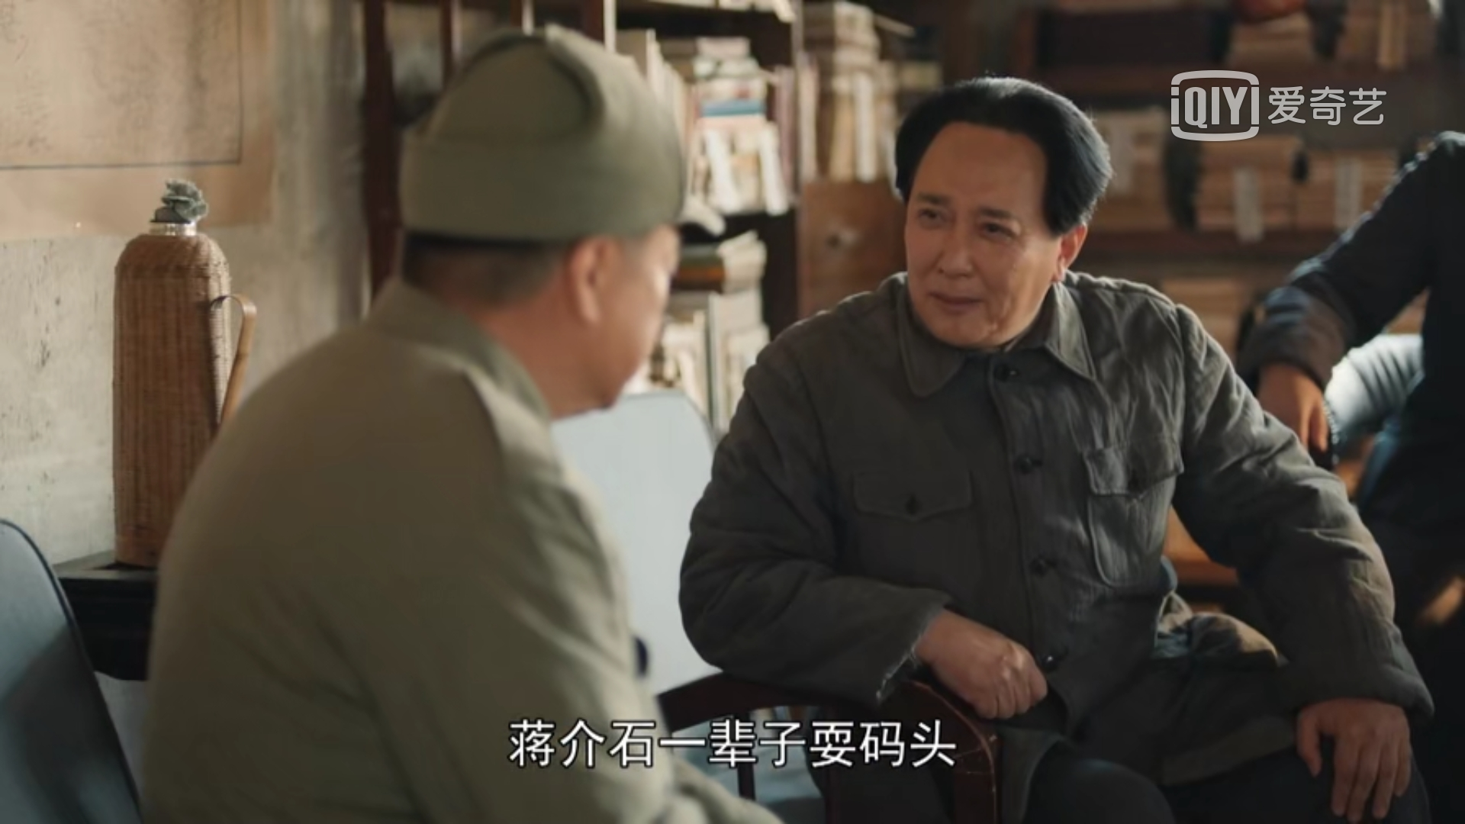
备注：请不要改变表格和页面设置（文字大小可根据表格调节），待全部完成后，纸质稿正反面打印，于8月28日，教师报到时交副校长室，同时将电子稿上传至“工会网站——师德师风——学习活动”栏目。

